**Тема**: ***«Развитие творческих способностей детей средствами театрализованной деятельности»***

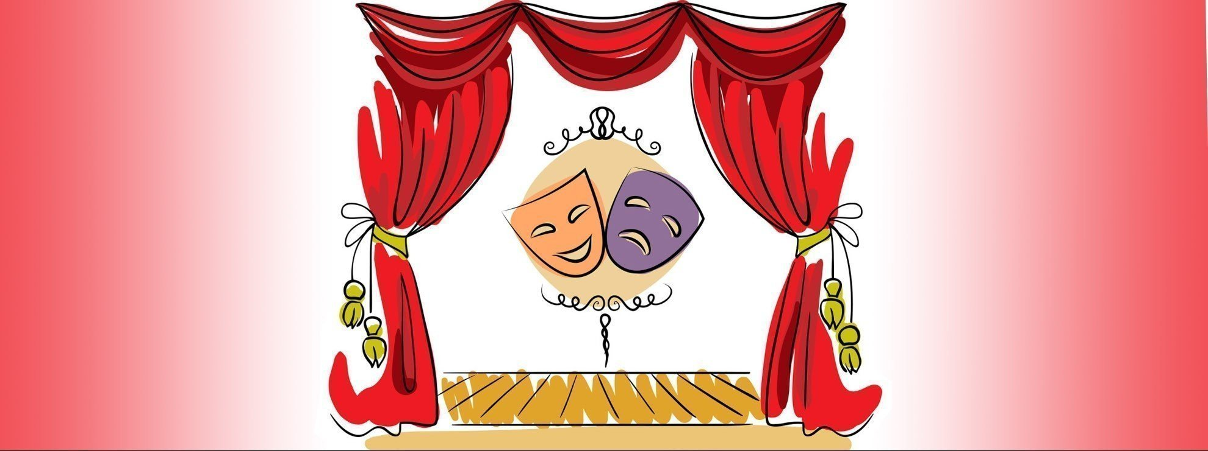

Театр – искусство прекрасное. Оно

облагораживает, воспитывает человека. Тот,

кто любит театр по настоящему , всегда

уносит из него запас мудрости и доброты.

К. С. Станиславский

Театрализованная деятельность позволяет решать многие педагогические задачи, касающиеся формирования выразительности речи ребенка, интеллектуального и художественно-эстетического воспитания.

У детей формируется уважительное отношение друг к другу. Они познают радость, связанную с преодолением трудностей общения, неуверенности в себе. Очевидно, что театрализованная деятельность учит детей быть творческими личностями, способными к восприятию новизны, умению импровизировать.

Главная цель на занятиях театральной деятельности – сделать акцент на воспитание активной личности и реализации её творческих способностей. Развитие их способствует развитию ребёнка в целом, так как они являются одним из компонентов общей структуры личности.

Каждый ребенок – хороший актер от природы, который живет эмоциями, еще не ограниченными взрослением. Играя, ребенок бессознательно накапливает целый «банк жизненных ситуаций», а при умелом подходе педагога, где воспитательные возможности театрализованной деятельности широки, знакомит детей с окружающим миром, а поставленные задачи заставляют их думать, анализировать, делать выводы и обобщения. Но не менее важно развитие эмоциональной сферы ребенка. Самый короткий путь эмоционального раскрепощения ребенка, снятия зажатости, обучения чувствованию и воображению – это путь через игру, фантазирование, сочинительство. Все это может дать театральная деятельность.

В работе с детьми важно обращать внимание на особенности ребенка, направлять его активность в нужное русло и проектировать индивидуальный образовательную траекторию развития, ведь ребёнок уникален и подход к каждому должен быть свой.

Во время занятий театром дети с желанием играют, фантазируют, читают по ролям. Через игру они раскрывают себя с новых сторон, вживаются в ту или иную роль, взаимодействуют друг с другом. Так, играя, дети познают мир прекрасного, у них формируется мировоззрение, прививается любовь к искусству и театру, воспитывается культура поведения. Творческая деятельность – это деятельность, рождающая нечто новое. Творчество – это совершенствование человеком самого себя, прежде всего в духовной сфере.

Успешную работу с детьми по развитию творческой личности посредством театрализованной деятельности невозможно выстроить без партнерских отношений с родителями. Родители оказывают помощь в разучивании ролей к спектаклям, создании реквизита и декораций, оказывают моральную поддержку ребятам. Дети совместно с педагогом и родителями трудятся на результат: общие занятия, общие репетиции, общие спектакли, что очень важно в любой деятельности – быть единой и слаженной командой.

В процессе театральной деятельности создаются условия для развития:

1. Речи (дети, работая над текстом художественного произведения, учатся ясно, четко, понятно изъяснять свою мысль, знакомятся со средствами художественной выразительности, происходит обогащение словаря, что способствует формированию и развитию коммуникативных навыков).

2. Памяти (заучивание монологов и диалогов персонажей; описаний явлений природы прекрасно тренирует произвольную память, постепенно увеличивая и её объем).

3. Познавательных способностей (разнообразная тематика, яркость сюжетов, богатство жанров художественных произведений, образность и яркость изображения окружающей действительности способствует развитию кругозора ребенка).

4. Воображения и фантазии (возможность проявлять свои творческие способности, выдумывать, фантазировать, воплощать свои фантазии в реальные образы).

5. Эмоций (театр обладает огромной силой воздействия на эмоционально-чувственное развитие ребенка, участвуя в тренингах и постановках, дети учатся передавать различные эмоции и чувства).

6. Эстетического вкуса (красочное оформление спектакля, подготовка декораций, костюмов способствует развитию чувства вкуса на сцене; дети узнают про сценический образ и насколько он важен во время выступления, для создания целостной картины восприятия зрителя и донесения общей идеи).

7. Нравственных качеств (в художественных произведениях ярко раскрываются и обсуждаются такие качества, как доброта, честность, отзывчивость, надежность, смелость и другие, осуждаются и критикуются ложь, предательство, трусость, дети стремятся поступать в соответствии с нравственными нормами и контролировать свои действия).

На занятиях педагог должен создать условия для развития творческой активности детей. В театрализации поощрять творчество развивать способность свободно и раскрепощено держаться на выступлении. Побуждать к импровизации средствами мимики, выразительности движений  и интонациями. Приобщать детей к театральной культуре (знакомить с театральными жанрами, с различными видами кукольных театров).

Для того чтобы все дети были вовлечены в работу, можно использовать разнообразные приемы: выбор детьми роли по желанию; назначение на главные роли наиболее робких, застенчивых детей; распределение по карточкам (дети берут из рук педагога любую карточку, на которой схематично изображен персонаж); проигрывание ролей в парах.

Наибольший эффект дают такие методы развития креативности, как: творческие задания; постановка проблемы или создание проблемной ситуации; создание креативного поля; переход игры на другой, более сложный творческий уровень; этюды, упражнения.

Для раскрытия креативных способностей детей в театрализованной деятельности, также используются коллективно разыгрываемые этюды, музыкально-танцевальные импровизации. Широко применяются и игры-драматизации, главным объектом обыгрывания в которых становится сам ребенок. Все эти забавы не только способствуют развитию креативности детей, но и тренируют память, развивают эмоции и стремление к познанию мира.

Результат работы виден в творческом росте и развитии детей, их успехах. Заметно меняются их взгляды, отношение к окружающему миру. Через театрализованную деятельность для детей раскрывается новый мир, здесь нет границ, а есть только большие возможности для совместного творчества и фантазии. Происходит совершенствование организаторских, коммуникативных умений и навыков, форм и видов общения, складываются взаимоотношения внутри группы и внутри всего коллектива. Постепенно у ребенка вырабатывается понимание искусства, специфическое «театральное восприятие», основанное на общении артиста и зрителя.

В процессе освоения театрализованных игр обогащается словарный запас, формируется звуковая культура речи, навыки связной речи, расширяется её интонационный диапазон.

Подводя итог, можно сказать, что каждый человек стремится к счастью. А чтобы сделать ребёнка счастливым, надо возвысить его духовно и приобщить к творчеству, удовлетворить его внутренние желания; потребность в красоте, доброте, любви, истине, справедливости.